- Especificación de obra para re-adecuación de galpón existente destinado a “Cámara de Aplicación” en Campo Experimental.

- Se deberá cotizar materiales y mano de obra. Respecto de los materiales la Universidad proveerá los bloques de 10 x 20 x 40, para dicha obra. El resto de los materiales, tales como arena cemento hierros y otros necesarios para lo que se detalla en el punto 2 deberán ser provistos por la empresa constructora.

- Detalle de obra:
  - Construcción de pared de ladrillos (ladrillo especificado en punto 1) para dividir galpón existente a la mitad. El tamaño de esta pared es de 7mts de ancho por 2 mts de altura promedio, ya que se deberá cubrir hasta el techo y este posee forma de: “techo a dos aguas”.
  - Construcción de 2 bateas para evitar el derrames de líquidos en el piso de dicho galpón y en el exterior:
    - Exterior: medidas interiores de la batea 1,40 x 1,40 con una altura de borde de 20 cm desde la línea del suelo. Pared interna y piso impermeabilizado. (son 3 paredes ya que se apoya contra una pared existente). La batea deberá contar con un desnivel y un desagüe para la recolección de los líquidos con una bomba de aspiración o con arenas adsorbentes.
    - En el interior del galpón las medidas interiores de la batea 0,60 x 3,5 mts y un alto de pared de 0,2 mts. Pared interna y piso impermeabilizado. La batea deberá contar con un desnivel y un desagüe para la recolección de los líquidos con una bomba de aspiración o con arenas adsorbentes.
  - Mesada de 0,80 mts de alto x 0.70 mts de ancho x 5 mts de largo con bacha grande. (se puede hacer de material). La mesada de hormigón de 0,07m de espesor aprox. Esta mesada deberá ser construida contra uno de los laterales, de 5 mts del galpón ya dividido.
  - Portón: el galpón cuenta con dos aberturas, 3 mts de ancho por 2,10 mts de alto, las cuales deben ser cubiertas con portón de bisagras o corredizo de una o dos hojas. Para su apertura y cierre (en caso de apertura con bisagra se solicita que la apertura sea hacia el exterior).
    - Materiales: chapa o madera resistente según conveniencia de constructor.
B- Especificación para construcción de Cargador de animales para el criadero de cerdos del Campo Experimental.
- Se deberá cotizar materiales y mano de obra. Respecto de los materiales la Universidad proveerá los bloques de 10 x 20 x 40, para dicha obra. El resto de los materiales, tales como arena cemento hierros y otros necesarios para lo que se detalla en el punto 2 deberán ser provistos por la empresa constructora.

- Detalle:

  - Construcción de manga de salida (*) contigua a galpón de engorde, de aproximadamente 7 mts de largo. Contemplar que el galpón se encuentra 50 cm del suelo por lo que se le deberá dar una caída a la primera parte de la manga cuya pendiente no supere el 30%.
(*) La manga deberá ser de ladrillos bloque de 10x20x40 cm y deberá tener como mínimo una altura de 80 cm de alto. El interior de la manga deberá ser de 75 cm de ancho y el piso deberá se de hormigón con muescas para evitar accidentes por resbalo de animales. Deberán colocarse hierros a lo largo de la pared para evitar rajadura o ruptura de las paredes, cada 1 metro los huecos de los ladrillos deberán ser llenados con hormigón y deberán tener hierros verticales para aumentar la resistencia de la pared.

  - Corral redondo de 4 mts de diámetro con pared a 0,8 mts. De similar característica a pared de la manga del punto 1. Piso de hormigón con muescas para favorecer la adherencia de los animales. Ver esquema para determinar la ubicación de la entrada y la salida del mismo. Opuesta a la entrada se encontrará la salida del corral redondo.

  - Puertas corredizas en entrada y salida del coral redondo, ver esquema. Las puertas deberán ser completamente ciegas, de madera resistente o chapa, apoyadas en el suelo sobre una guía. Fácil desplazamiento. Medidas 80 de alto por 90 de ancho. Las puertas deben impedir el traspaso de animales de un lugar a otro del cargador. En el lado opuesto a la entrada estará la salida, que deberá tener una puerta corrediza del lado externo.

  - Colocación de ménsula para portón corredizo en criadero de cerdos. Se provee desde la universidad: motor, hierros, correderas, portón con roldanas y las columnas de sostén. Se deberá realizar el pozo de 30 cm de ancho por 20 de largo y 45 cm de profundidad para fijar la ménsula - corredera del mismo.

  - Cargador: el cargador nace en la salida del corral redondo, posterior a la segunda puerta. El cargador deber ser de chapa y hierro o madera resistente a acordar. Estará apoyado en la base con bisagras que le den movimiento a la base dado que su extremo opuesto debe quedar a la altura de la puerta del camión. La altura del extremo opuesto puede fijarse con una manivela y una torque que la sostenga mediante curda de acero o bien con trabas en la parte inferior de la estructura que sostenga el extremo opuesto. Deberá tener un largo de 6 metros para asegurar que la pendiente de carga con al altura del camión (aproximadamente 1,5 mts) no supere el 30%.

Esquema
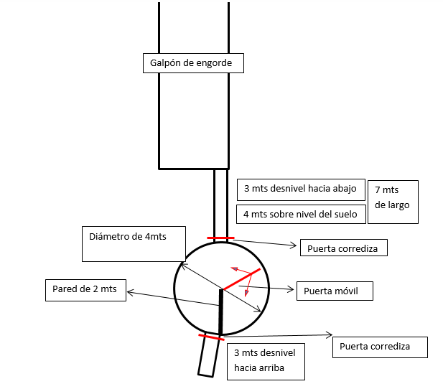
Especificaciones para el cerramiento de galpón de Granja destinado a depósito y sala de maternidad cunicultura.
- Se deberá cotizar materiales y mano de obra. Respecto de los materiales la Universidad proveerá los bloques de 10 x 20 x 40, para dicha obra. El resto de los materiales, tales como arena, cemento, hierros, chapas y otros necesarios para lo que se detalla en el punto 2 deberán ser provistos por la empresa constructora.

- Construcción de paredes internas dentro del galpón existente.
  - División de espacio como se muestra en el esquema con paredes de ladrillo bloque (ver punto 1).
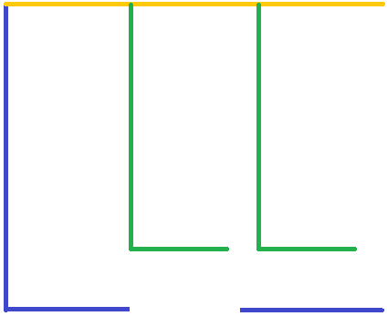
2 tabiques de 5 mts por 2 mts de alto.
Pared lateral de frente de 2m de alto por 1,8 de ancho más puerta
(Color VERDE)
7 x 1,8 de alto
Cerramiento de chapa gris acanalada (AZUL)
2 x 1,8 de alto
2 x 1,8 de alto

- Cerrar con chapa gris la abertura que existe entre el techo y la pared de 80 cm. Ver en esquema color azul.
- Portón: el galpón cuenta una entrada de 3 mts de ancho por 2,10 mts de alto, las cuales deben ser cubiertas con portón de bisagras o corredizo de una o dos hojas. Para su apertura y cierre (en caso de apertura con bisagra se solicita que la apertura sea hacia el exterior).
- Lombricero: pared de 6 mts de ladrillo especificado en punto 1, y una altura de 0,6 mts. Ver esquema a continuación:
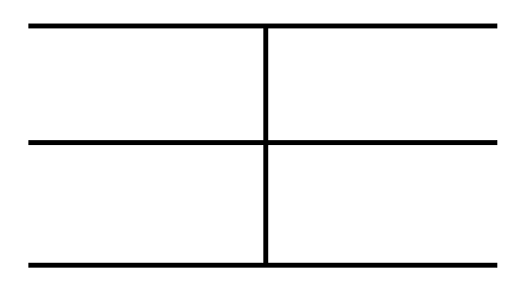
- Platea para silos: 2 Plateas para silos de 1,8 x 1,8 mts y 0,07mts de espesor para fijar silos plásticos.

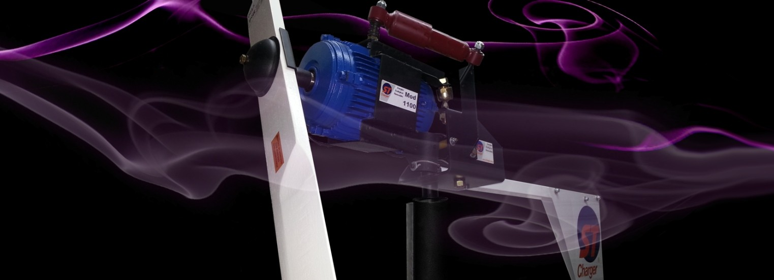
Manual de armado de la torre

portada


Fabrica de aerogeneradores
Indice

1- Selección del emplazamiento ...............................pag 04 2- Planos de las fundaciones del aerogenerador ......pag 07 3- Las fundaciones de las tillas ..................................pag 10 4- Armado de la cupla pivotante y
codo guía ...................................................................pag 12
5- Manillar de freno ..................................................pag 15
6- Anclajes de vientos ...............................................pag 16
7- Instalación de la cupla y buje de giro ....................pag 17 8- Armado de los tensores y prensacables en las
tillas ...........................................................................pag 18
- Armado de las riendas (vientos) y sus
prensacables .............................................................pag 19
- Calculo de las riendas o vientos ..........................pag 20 11- Instalación de las riendas o vientos en su
soporte ......................................................................pag 21
12- Primer izado ........................................................pag 22
- Instalación del aerogenerador y sus cables .........pag 24 14- Instalación del cable de freno .............................pag 26 15- Izado final ............................................................pag 28
16- Paso final .............................................................pag 29

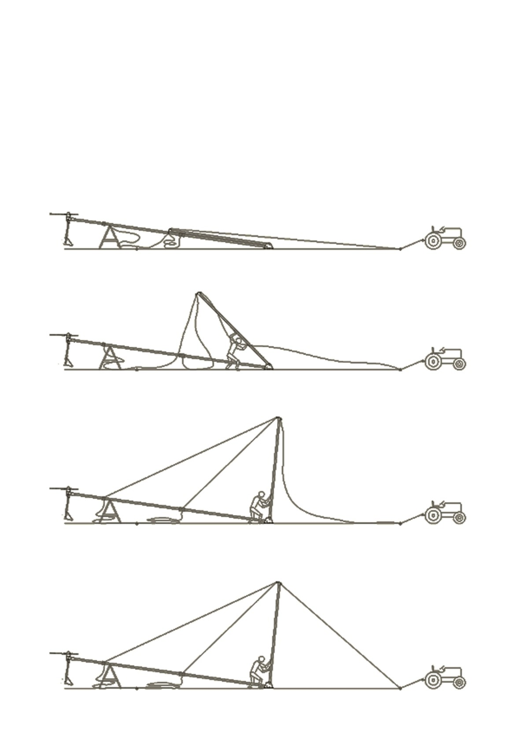
01

Gráfica demostrativa del izado de una torre tilt-up
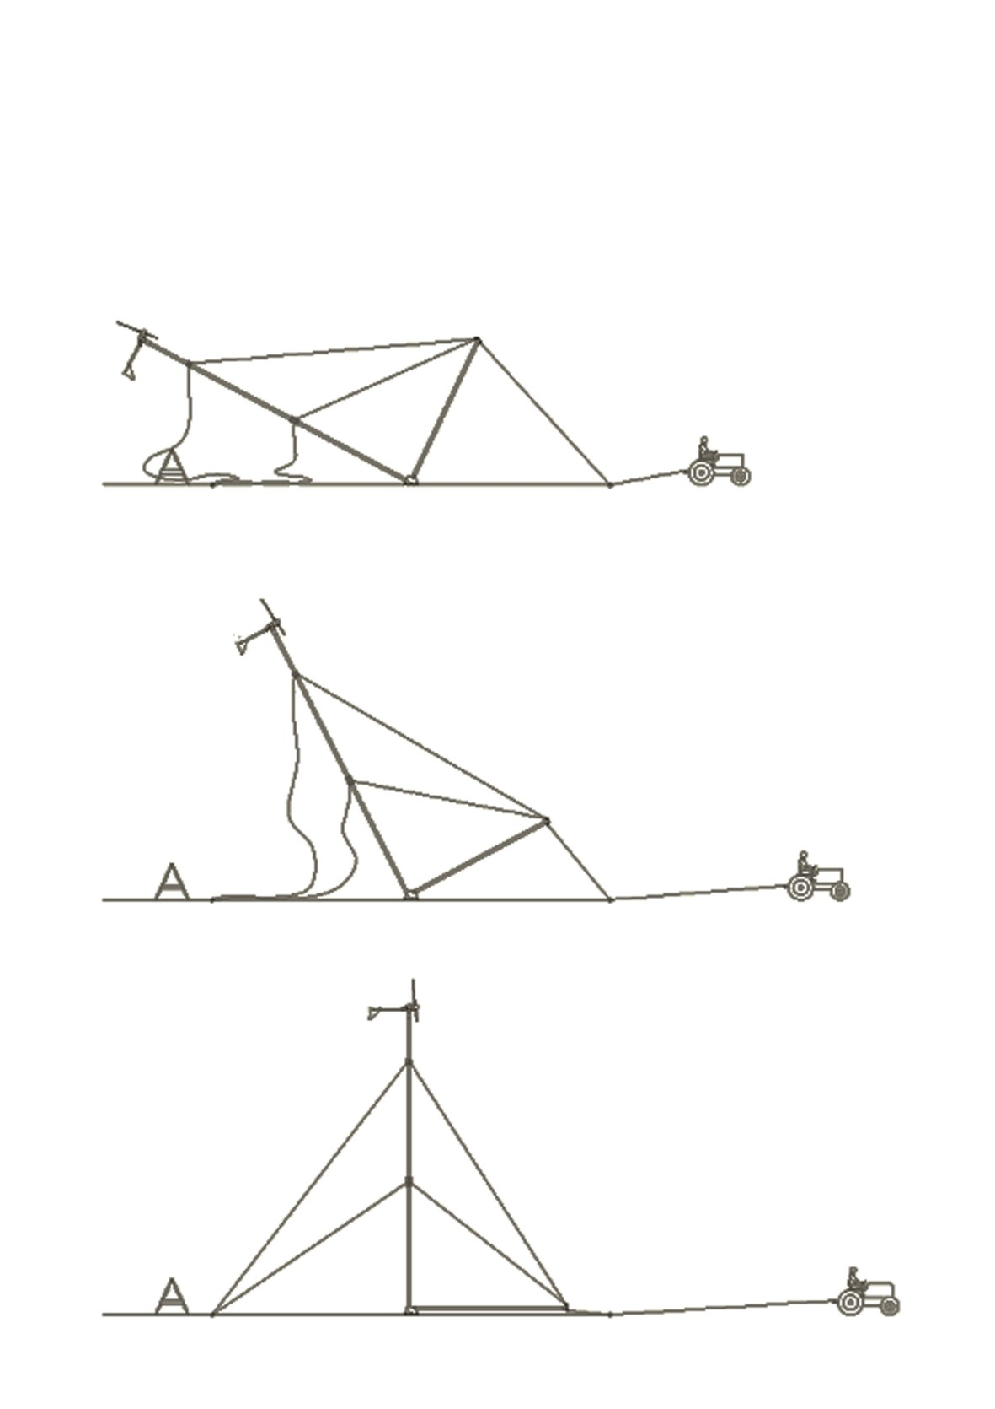
02

Base para la torre

Base

Niple de unión Cable

Cable

Torre Pasacable

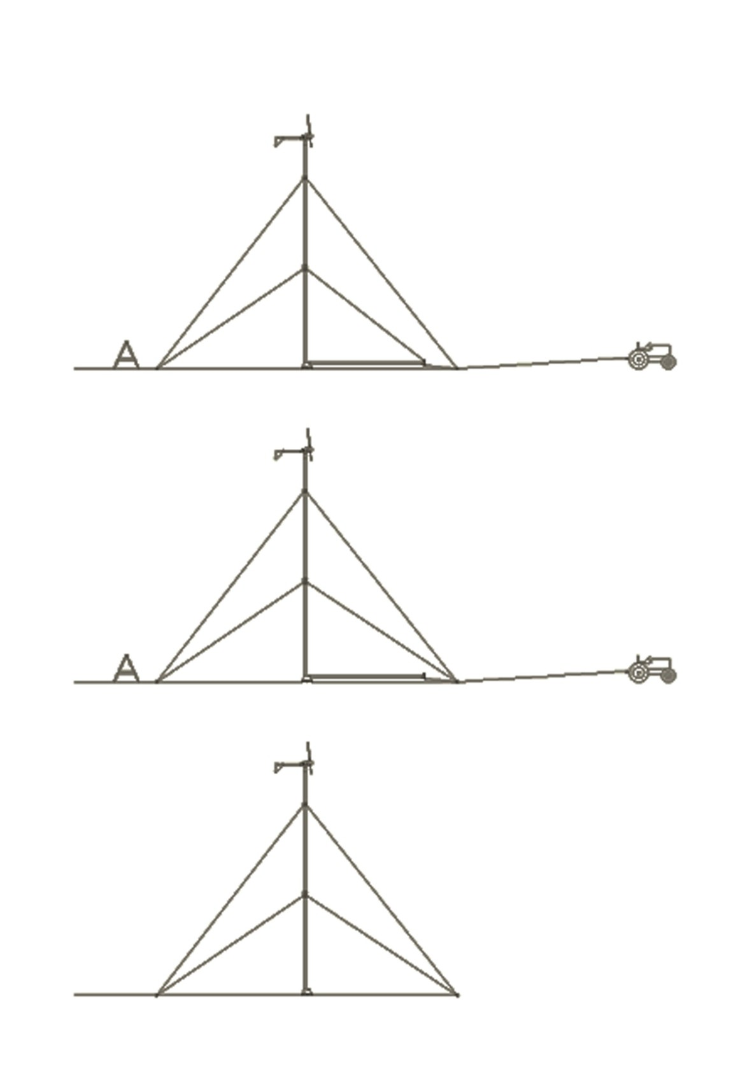
03

Importante: en el conjunto provisto por nuestra empresa no está incorporado el/los caño/s de la torre que son de 4”de diámetro por 2 mm de espesor y6 metros de longitud
(caño estructural standard)
Leer todos los manuales antes de a realizar el trabajo.

  - Selección del emplazamiento
Buscar una zona llana de 24 metros de diámetro en la cual no se acumule agua, tenga un buen drenaje y este retirada de árboles, estructuras, etc…
que eventualmente puedan hacer sombra de viento.
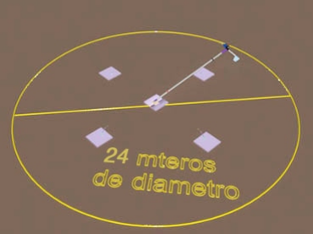

Luego de aceptada la ubicación se hará la distribución de los diferentes pozos que serán los alojamientos de las fundaciones de la base y las tillas.
Ubicar en primer lugar el centro del sistema que a su vez será el alojamiento de la base central abisagrada. Trazando con este centro dos ejes ortogonales y con una distancia de siete metros
en las cuatro direcciones con respecto al mismo, definir los centros de perforación de cada tilla, teniendo en cuenta que uno de los ejes será el eje de izado y arriado de la torre.

Acto seguido definiremos la nominación de cada fundación, siendo la del centro “base central” hacia donde dá la punta de la torre al ser arriada “base frente”, la opuesta ”base atrás” y con el observador ubicado en la base centro y mirando hacia la base frente habrá una “base izquierda” y una “base derecha”.
Todas las bases (cinco) al ser rellenas con hormigón compartirán como superficie superior un mismo plano el que deberá estar perfectamente nivelado.
Las fundaciones serán, como hemos dicho, de 1m x 1m x 1m rellenas con hormigón y reforzadas con una malla metálica.

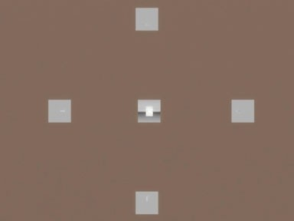

La base del aerogenerador se encuentra en el centro de trabajo y a 7 mts de distancia en forma de cruz (de centro de la fundación de base + base abisagrada al centro de la fundación de las tillas) se encuentran las fundaciones de las tillas.
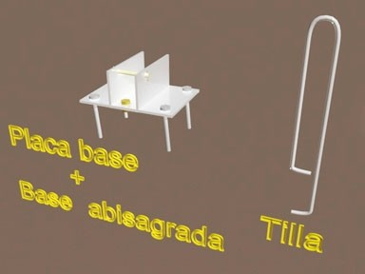
Las cuatro tillas deberán ser ubicadas en el centro de cada fundación y orientadas “mirando” a la base central en un ángulo de 45º. Al momento de realizar el empotrado de las mismas hay que tener en cuenta el eje de pivote de la base del aerogenerador tal cómo se muestra en la figura inferior, reiterando que la parte superior de la tilla deberá coincidir
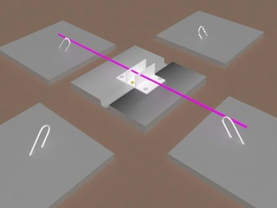
con la parte superior del eje de pivote de la base central y sabiendo que las tillas de frente y atrás compartirán el mismo plano superior y nivelado.

Planos de la fundación de cemento del aerogenerador
La fundación (vista frente) que consta en 1 metro
cubico 0,93 cm enterrados y 7 cm sobre la superficie, además cuenta con un canal de desagote.

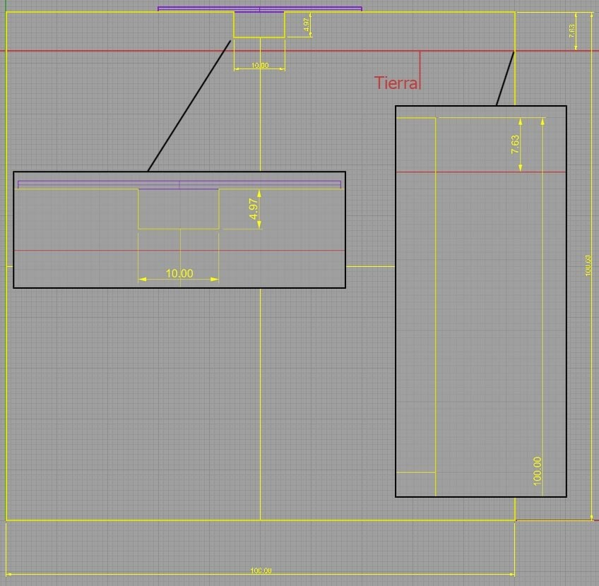
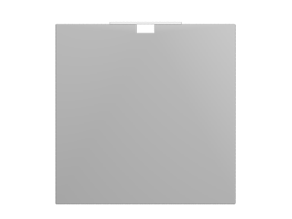
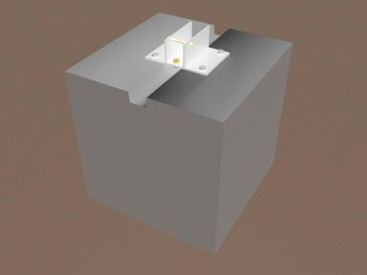
www.stcharger.com Tel: 011-4753-1971 / 4754-1101 Aerogeneradoresst@yahoo.com.ar

En esta vista superior se puede notar donde queda ubicada la placa base en la fundación de cemento, y la base abisagrada corre en el mismo sentido que el canal de desagote.
Estas bases tienen que quedar a nivel.
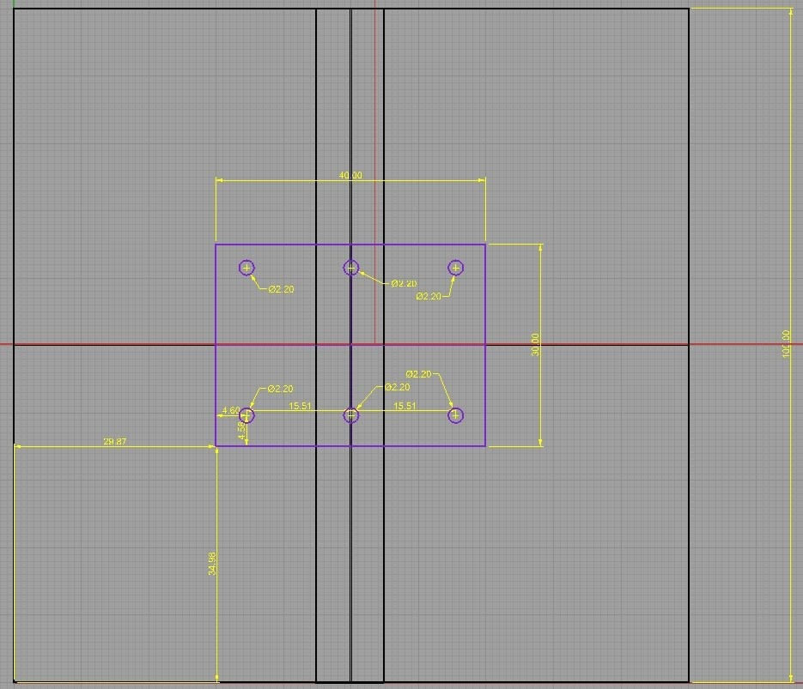
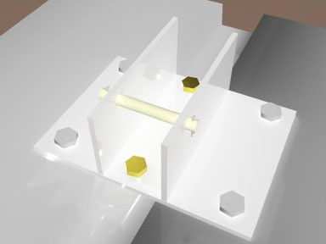

También tener en cuenta que lleva en su interior una estructura mallada de alambre de 50x50x80 (vista frente).

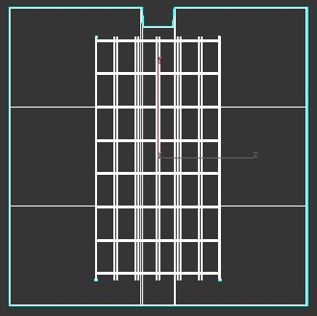

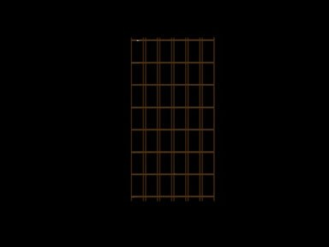

Las fundaciones de las tillas
Estas se realizaran a 7 mts (de centro de la fundación de
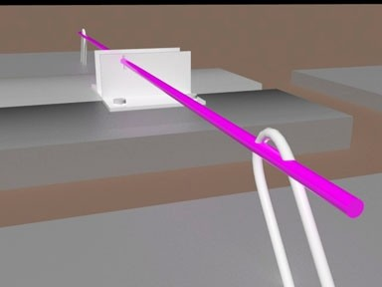
base + base abisagrada al centro de la fundación de las tillas) dos de ellas tienen que ser una proyección del eje de pivote de la base abisagrada.

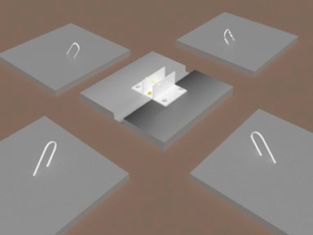
Y las otras dos de forma transversal.

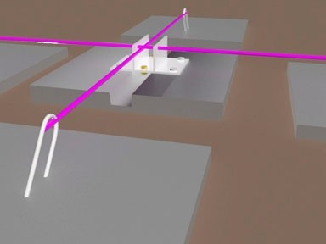

Planos de la fundación de la tilla (vista frente), esta consta de 1 metro cubico de cemento.



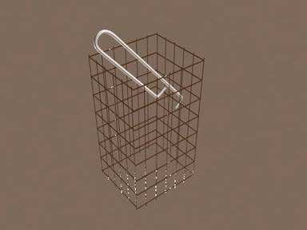
También tener en cuenta que lleva en su interior una estructura mallada de alambre de 50x50x80 En la cual la tilla tiene que estar atravesándola en un ángulo de 45º con la curva expuesta en dirección a la base del aerogenerador.

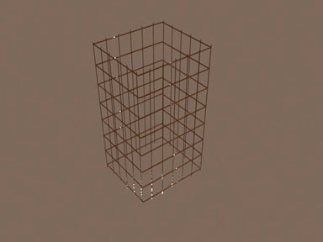

Armado de la cupla pivotante y el codo guía
(Pre apretar las tuercas).

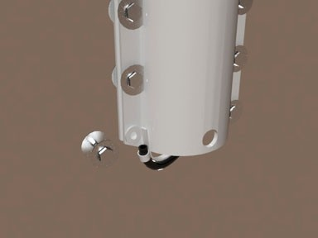
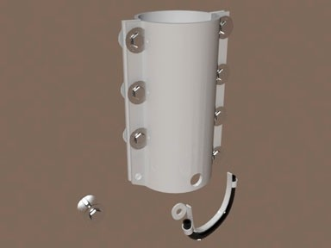

La cupla pivotante tiene un corte en chaflán en una de sus esquinas, en esa esquina debe abulonarse el codo guía como se muestran en las fotos, es importante que las cabezas de lo tornillos quede del lado del codo y las tuercas del lado opuesto.

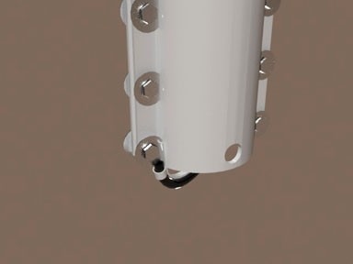

Ubicar el conjunto cupla pivotante y codo guía en la base abisagrada como se ve en la foto, es importante que el chaflán de la cupla pivotante quede en dirección al exterior de la
base abisagrada.

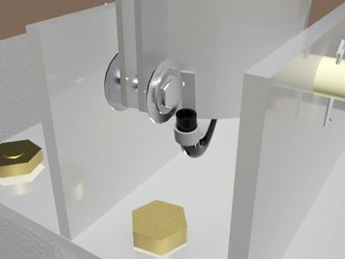

Rotar hacia el exterior la cupla pivotante para insertar el caño de 4”x22mm x 6 mts (no incluido) hasta hacer tope con el eje de la base abisagrada.

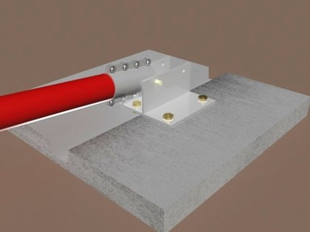

De este modo deben quedar las piezas armadas hasta el momento, de ser así proceder a apretar firmemente todos los tornillos y tuercas de todos los conjuntos.

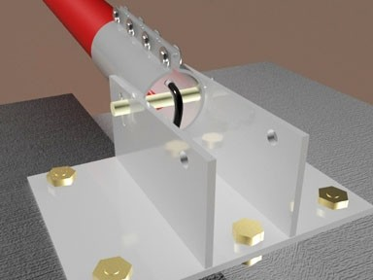

Manillar de freno
El armado del manillar freno, este debe estar de 80 cm a 1 mts de la base abisagrada. El conjunto del freno tiene que estar hacia el suelo y las abrazaderas hacia el cielo, como se demuestra en
la foto.

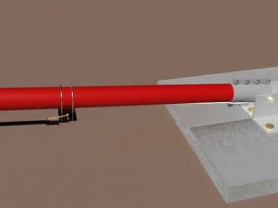
Alinear el conjunto del freno con el codo guía que se encuentra junto con la cupla pivotante, esto se logra con la pieza en forma de “L” del conjunto de freno, viendo atreves del ojal de la misma y que coincida con el codo guía sin obstrucciones.

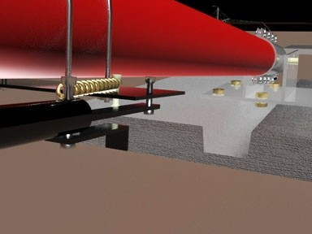

Anclaje de vientos
Este tiene que situarse a 90 cm antes del extremo de la torre
( caño de 4”) .

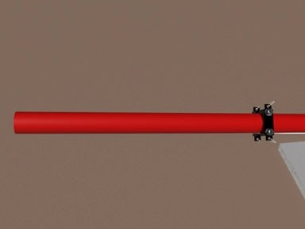

Debe colocarse de modo tal que los guardacabos y los ojales tienen que estar en dirección a cada tilla.

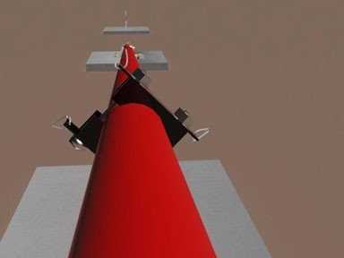

Instalación de cupla y buje de giro
La cupla debe insertarse hasta el 50% en el extremo de la torre (tubo de 4”) y el buje de giro por dentro hasta hacer contacto con la torre (tubo de 4”).

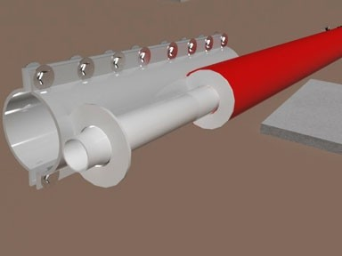
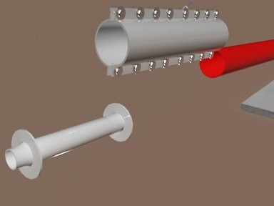

La cupla debe ser desplazada hacia arriba y hacia abajo hasta lograr que quede 5mm por arriba de la arandela. Luego de realizado esta operación, apretar firmemente todos sus tornillos y tuercas.
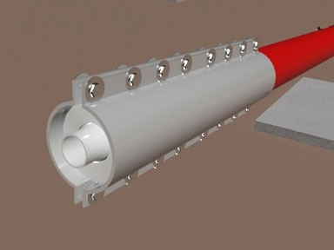

Armado de los tensores y prensacables en las tillas
El tensor tiene que estar desajustado ¾ del total de sus roscas, luego se debe enganchar el extremo de gancho abierto del tensor en la tilla (esto se debe realizar en las 4 tillas).

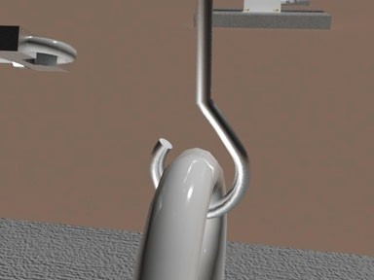
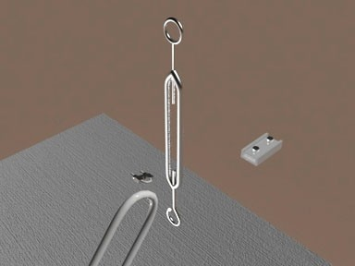

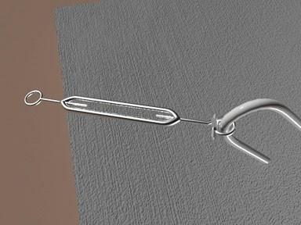
Luego se debe poner el prensa cable de modo tal que el tensor tenga movimiento pero no se desenganche de la tilla, logrado esto se deben ajustar las tuercas con firmeza.

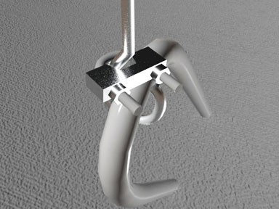
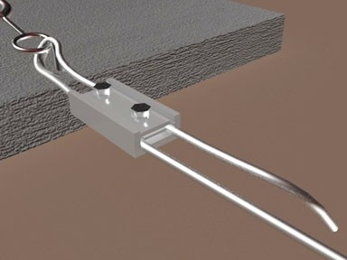

Armado de las riendas (vientos) y sus prensacables
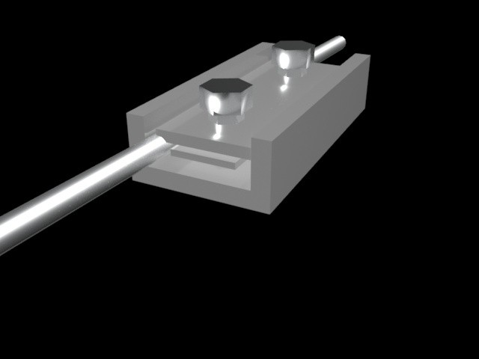
El cable de acero debe pasar por un lado del prensacables y alrededor del guardacabo del tensor y de regreso al primero, el prensacable debe estar a una distancia de 10cm del ojal del tensor, como se muestra en las fotos inferiores. (esto se debe realizar en 3 tillas, la que queda a mayor distancia del aerogenerador es la que nos va servir para el izado ).

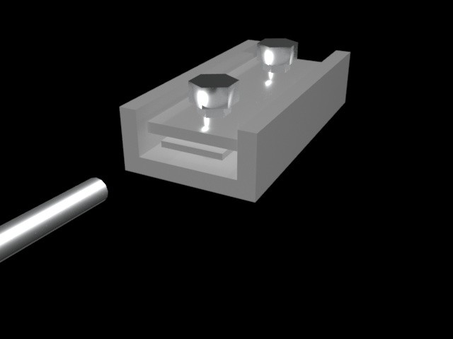

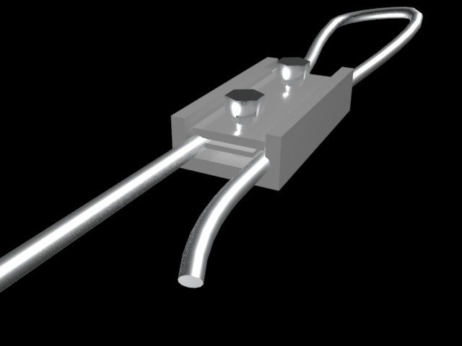

Calculo de las riendas o vientos

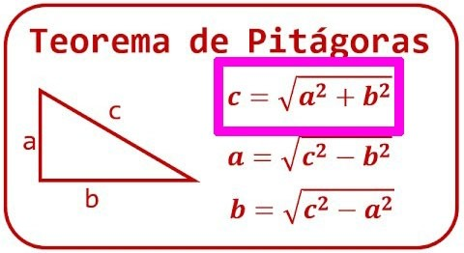
Para calcular la longitud de cada viento o rienda de cable de acero hay que utilizar la formula trigonométrica mostrada.

Donde “a” es la altura entre la base central de cemento y el soporte de rienda en cálculo, y “b” la distancia entre el centro de la base central y la tilla en cuestión. Aplicando esta función hallaremos el valor de “c” al cuál se le adicionará un metro, siendo esta la longitud final del cable de acero.
Como resultado, en este caso particular, nos debe dar 8 mts aproximadamente.

  - Instalación de las riendas o vientos en su soporte Utilizar el mismo procedimiento de enhebrado realizado en los tensores para hacer lo propio con los guardacabos de los soportes de los vientos y sus prensacables. Respetar el correcto ordenamiento de los vientos, como se muestra en la foto. Sabiendo que la rienda del frente aún no se puede instalar en la tilla, ya que esta la utilizaremos para izar
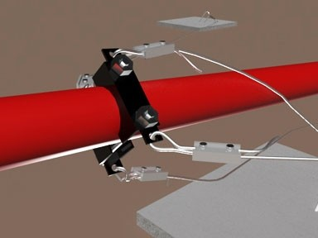
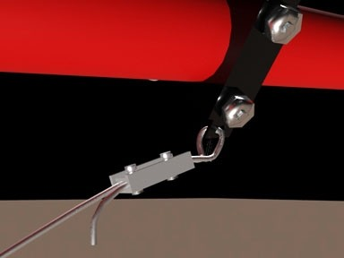
la torre.
Los cables laterales hay que darles tensión y controlar que la distancia del extremo de la torre sea la misma en los tensores laterales que se encuentran en las tillas. Para el viento inferior ya se tiene una medida aproximada tomando
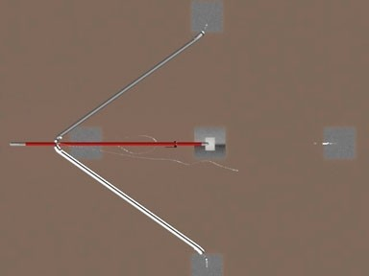
como referencia los laterales. Apretar todos los tornillos y tuercas
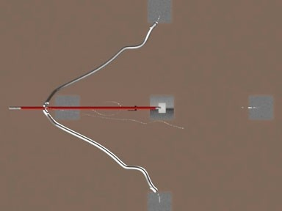

Primer izado
El método para izar que se muestra es una referencia, se realizara con todas las personas que se considere necesario para manipular el peso y seguridad del trabajo.
Verificado que todo se encuentre de modo correcto según el manual, de no haberlo logrado detectar el problema
y corregirlo.
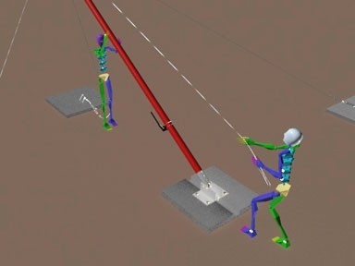
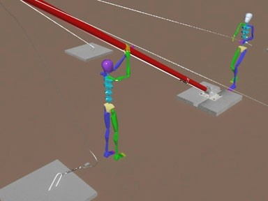
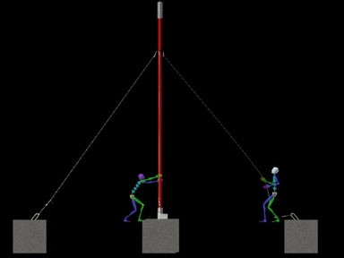
Tener extremo cuidado al realizar el movimiento de izado tanto con los vientos que no queden enredados como cuando se esta llegando a posición vertical de la torre.

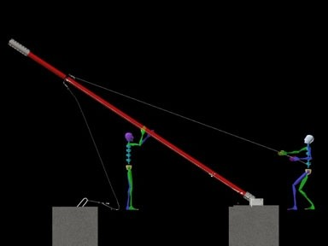

Una vez en posición vertical, proceder a armar el ultimo viento con su respectivo tensor. Una vez realizado, verificar la verticalidad de la torre en todos sus lados.
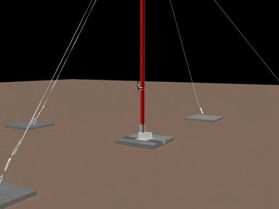
Logrado todo estos pasos pasos de modo correcto, hay que volver a bajar la torre realizando de modo inverso el proceso de izado.

Instalación del aerogenerador y sus cables
Insertar ambos cables del aerogenerador (ver manual de armado del aerogenerador) en paralelo o sin enredarlos por el buje de giro hasta que salga por el extremo opuesto de
la torre.

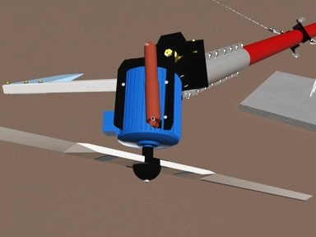
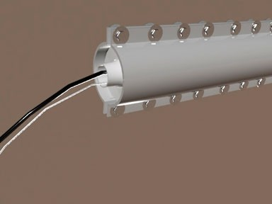
Insertar el aerogenerador por el buje de giro hasta que el rodamiento (ruleman) quede en contacto con el buje de giro, debe quedar de este modo, el generador a 90º del barra de cola, esta es la posición de frenado del equipo.

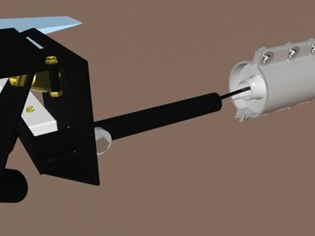

En la parte inferior de la torre donde se encuentran el conjunto de codo guía y cupla pivotante, el cable de acero del freno tiene que ser insertado por el codo guía y el cable eléctrico tiene que quedar a su lado (como se ve en la foto de lado izquierdo el codo guía con el cable de freno en su interior y
a la derecha el cable eléctrico) para luego realizar las conexiones pertinentes.

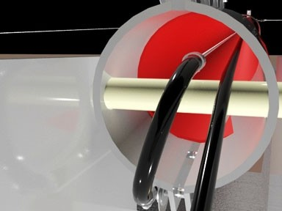

Vista ¾ superior de cómo deben quedar los elementos instalados.

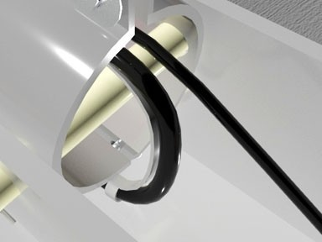

Instalación del cable de freno
Vista de cómo debe quedar el cable de acero del freno a la salida del codo guía.

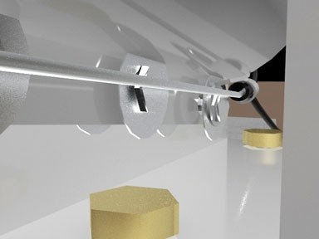

Con la palanca de freno apuntando hacia el aerogenerador
y el aerogenerador en posición de frenado, extender el cable de freno hasta el conjunto del freno.

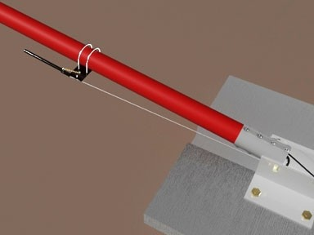

Pasar el cable del freno por el ojal de la piesa en forma de “L” y tirar del cable hasta que quede tenso, realizado este paso
lo siguiente es poner el rotor del cable de freno que a su vez es prensa cable del modo que se ve en la foto.

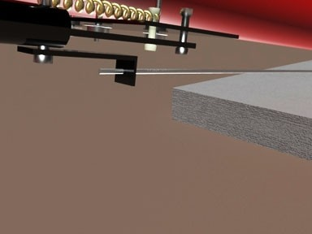

Una vez terminado estos pasos y controlando que se realizo todo correctamente se procede con el izado final el cual se hará con el aerogenerador en posición de frenado.

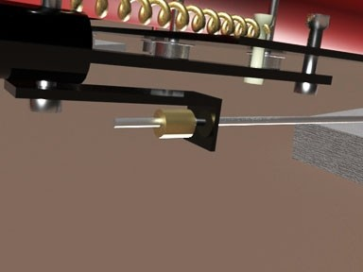

Izado final
Del mismo modo que se hizo el primer izado y teniendo en cuenta el peso del aerogenerador y tener extremo cuidado con la hélice.
Realizado el izado y habiendo instalado el viento en su tensor correspondiente como se realizo en el primer izado.

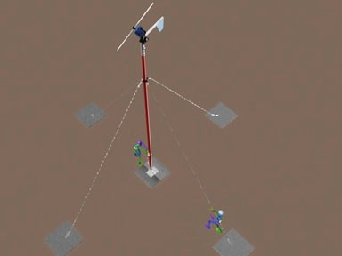
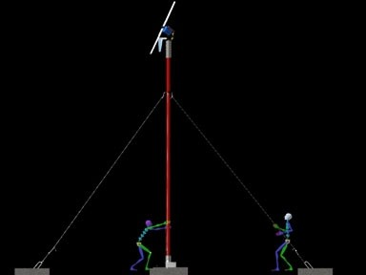

Comprobar la verticalidad de la torre, corroborar que todo este apretado y los vientos tensos.

Paso final
Lo ultimo que se debe realizar es poner el aerogenerador en modo de trabajo. Esto solo se debe realizar cuando este realizada la conexión del aerogenerador con su modulo regulador (ver manual del aerogenerador) y el mismo a las
baterías. Este paso es el ultimo de todos. Se baja la palanca del freno y el aerogenerador queda en posición de trabajo.

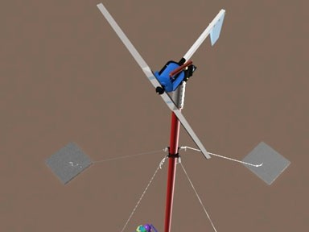
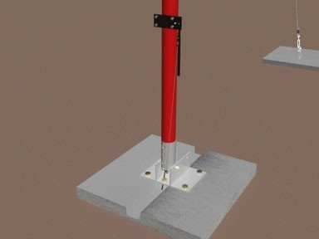
Todos los trabajos se deben realizar con el personal que se considere necesario y con todos los elementos de seguridad, tanto personales como perimetrales de zona de trabajo.
Leer todos los manuales antes de realizar cualquier tarea, en caso de no comprender algún paso comunicarse con el fabricante.

STCharger telefonos: 011 4754-1101
011 4753-1971
Email: aerogeneradoresst@yahoo.com.ar

